2017-2018学年度第二学期期末考试
高二年级化学试卷
命题人:朱庆文 审核人: 朱庆文

一、选择题（每小题只有一个正确答案，每题2分共50分）
1．下列物质的分子中，既有σ键又有π 键的是( )
A．C₂H₆ B．HClO C．CH₄ D．CO₂
2．下列晶体中属于原子晶体的是( )
A. 干冰 B．食盐 C．金刚石 D．氖
3．下列各原子或离子的电子排布式错误的是（ ）
A．K⁺：1s²2s²2p⁶3s²3p⁶ B．F：1s²2s²2p⁵ C．S^{2—}：1s²2s²2p⁶3s²3p⁴ D． Ar：1s²2s²2p⁶3s²3p⁶
4．下列判断正确的是( )
A．根据同周期元素的第一电离能变化趋势，推出Al的第一电离能比Mg大
B．根据主族元素最高正化合价与族序数的关系，推出卤族元素最高正价都是＋7
C．晶体中一定存在化学键
D．正四面体分子中键角可能是109°28′或60°
5．对Na、Mg、Al的有关性质的叙述正确的是( )
A．碱性：NaOH<Mg(OH)₂<Al(OH)₃ B．第一电离能：Na<Mg<Al
C．电负性：Na>Mg>Al D．还原性：Na>Mg>Al
6．某元素原子的质量数为52，中子数为28，其基态原子未成对电子数为( )
A．1 B．3 C．4 D．6
7．下列说法正确的是( )
A．CHCl₃是正四面体形 B．H₂O分子中氧原子为sp²杂化，其分子几何构型为V形
C．二氧化碳中碳原子为sp杂化，为直线形分子 D．NH是三角锥形
8．下列说法或有关化学用语的表达正确的是( )
A．在基态多电子原子中，p轨道电子能量一定高于s轨道电子能量
B．基态Fe原子的外围电子排布图为：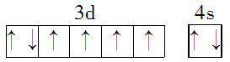
C．因氧元素电负性比氮元素大，故氧原子第一电离能比氮原子第一电离能大
D．根据原子核外电子排布的特点，Cu在周期表中属于s区元素
9．科学家最近又发现了一种新能源——“可燃冰”。它的主要成分是甲烷分子的结晶水合物(CH₄·nH₂O)。其形成过程是：埋于海底地层深处的大量有机质在缺氧环境中，厌氧型细菌把有机质分解，最后形成石油和天然气，其中许多天然气被包进水分子中，在海底的低温与高压下形成了类似冰的透明晶体，这就是“可燃冰”。这种“可燃冰”的晶体类型是( )
A．离子晶体 B．分子晶体 C．原子晶体 D．金属晶体
10. 中心原子采取sp²杂化的是 ( )
A．NH₃ B．BCl₃ C．PCl₃ D．H₂O
11．下列说法正确的是( )
A．离子晶体中可能含有共价键，一定含有金属元素
B．分子晶体中可能不含共价键 C．非极性分子中一定存在非极性键
D．对于组成和结构相似的分子晶体，一定是相对分子质量越大，熔沸点越高
12．下列有关说法不正确的是( )
A．C₃H₈中碳原子都采用的是sp³杂化 B．O₂、CO₂、N₂都是非极性分子
C．酸性：H₂CO₃＜H₃PO₄＜H₂SO₄＜HClO
D．CO的一种等电子体为NO＋，它的电子式为[ N O ]＋
13．下列各组微粒的空间构型相同的是( )
①NH₃和H₂O ②NH和H₃O＋ ③NH₃和H₃O＋ ④O₃和SO₂ ⑤CO₂和C₂H₂ ⑥SiO和SO
A．全部 B．除①④⑥以外 C．③④⑤⑥ D．②⑤⑥
14．下列关于晶体的叙述错误的是( )
A．在金刚石网状结构中，由共价键形成的最小碳环上有6个碳原子
B．在氯化钠晶体中，每个钠离子的周围与它最近且等距离的钠离子有12个
C．在干冰晶体中，每个二氧化碳分子周围距离最近且相等的二氧化碳分子数是12
D．在氯化铯的晶体中，每个铯离子的周围与它最近且等距离的铯离子有8个
15．某元素原子价电子构型3d⁵4s²，其应在（ ）
A．第四周期ⅡA族 B．第四周期ⅡB族 C．第四周期ⅦA族 D．第四周期ⅦB族
16．[Co(NH₃)₅Cl]²⁺配离子，中心离子的配位数是( )
A．1 B．2 C．4 D．6
17．下列各组顺序不正确的是( )
A．微粒半径大小：S^{2－}>Cl－>F－>Na＋>Al^{3＋} B．热稳定性大小：SiH₄<PH₃<NH₃<H₂O<HF
C．熔点高低：石墨>食盐>干冰>碘晶体 D．沸点高低：NH₃>AsH₃>PH₃
18．下列各组微粒属于等电子体的是（ ）
A．CO和CO₂ B．NO和NO₂ C．CH₄和NH₃ D．CO₂和N₂O
19．X、Y、Z三种元素的原子，其最外层电子排布分别为ns¹、3s²3p¹和2s²2p⁴，由这三种元素组成的化合物的化学式可能是( )
A．XYZ₂ B．X₂YZ₃ C．X₂YZ₂ D．XYZ₃
20．下列有关叙述正确的是( )
A．氢键是一种特殊化学键，它广泛地存在于自然界中
OH
B．在—CH—COOH分子中含有1个手性C原子
C．碘单质在水溶液中溶解度很小是因为I₂和H₂O都是非极性分子。
D．含氧酸可用通式XOm(OH)n来表示，若n值越大，则含氧酸的酸性越大
21．实验测得BeCl₂为共价化合物，两个Be—Cl键间的夹角为180°，以下判断正确的是( )
A．由极性键构成的极性分子 B．由极性键构成的非极性分子
C．由非极性键构成的极性分子 D．BeCl₂中Be采取sp²杂化
22．关于晶体的下列说法正确的是( )
A．化学键都具有饱和性和方向性 B．晶体中只要有阴离子，就一定有阳离子
C．氢键具有方向性和饱和性，也属于一种化学键
D．金属键由于无法描述其键长、键角，故不属于化学键
23．下列推断正确的是 ( )
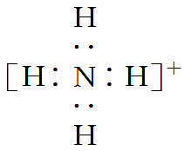
A．BF₃是三角锥形分子

B．NH的电子式： ， 离子呈平面形结构

C．CH₄分子中的4个C—H键都是氢原子的1s轨道与碳原子的p轨道形成的sp σ键
D．CH₄分子中的碳原子以4个sp³杂化轨道分别与4个氢原子的1s轨道重叠，形成4个s－sp³ σ键
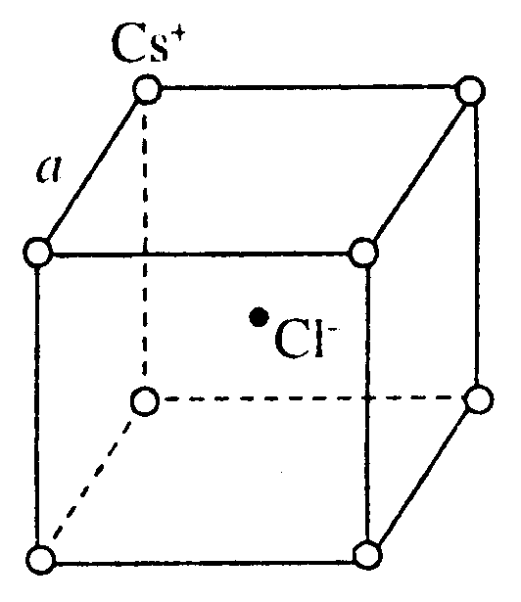
24．下列现象和应用与电子跃迁无关的是：（ ）
A．激光 B．焰色反应 C．原子光谱 D．石墨导电
25．如图是氯化铯晶体的晶胞示意图(晶体中最小的重复结构单元)，已知
晶体中2个最近的Cs＋核间距为a cm，氯化铯(CsCl)的相对分子质量M，
N_{A}为阿伏加德罗常数，则氯化铯晶体的密度为( )
A. g· cm^{－3} B. g· cm^{－3} C. g· cm^{－3} D. g· cm^{－3}
二、填空题（共5道小题，共50分）
26．（每空1分，共10分）根据已学知识，请你回答下列问题：
(1)含有8个质子，10个中子的原子的化学符号__________。
(2)最外层电子排布为4s²4p¹的原子的核电荷数为__________。
(3)某元素被科学家称之为人体微量元素中的“防癌之王”，其原子的外围电子排布是4s²4p⁴，该元素的名称是_________。
(4)根据VSEPR模型，H₃O⁺的分子立体结构为： ，SO₂的立体结构为： 。
(5)周期表中最活泼的非金属元素原子的轨道表示式为___________。
(6) 三氯化铁常温下为固体，熔点282°C，沸点315°C，在300°C以上易升华。易溶于水，也易溶于乙醚、丙酮等有机溶剂。据此判断三氯化铁晶体为________。
(7) 某元素核外有三个电子层，最外层电子数是核外电子总数的1/6，写出该元素原子的电子排布式是___。
(8)写出铬元素在周期表中的位置__________，它位于__________区。
27.(8分)元素A、B、C都是短周期元素，A元素原子的2p轨道上只有两个未成对电子，B的3p轨道上有空轨道，A、B同主族，B、C同周期，C是本周期中电负性最大的。请回答：
(1)A原子的核外电子排布的轨道表示式________，B原子的核外电子排布式_______________，C原子的价电子排布式________。
(2)A、B、C的气态氢化物中最不稳定的是________(填化学式)。
(3)A、B、C的最高价氧化物的水化物中，酸性最强的是________。
(4)AC₄的结构式为______，中心原子A的杂化方式______杂化，是________(填“极性”或“非极性”)分子。
28.(8分)氮及其化合物在生产、生活和科技等方面有着重要的应用。请回答下列问题。
(1)氮原子的原子结构示意图为________________________________。
(2)氮气的电子式为_____，在氮气分子中，氮原子之间存在着____个σ键和____个π键。
(3)磷、氮、氧是周期表中相邻的三种元素，比较：(均填“大于”“小于”或“等于”)
①氮原子的第一电离能________磷原子的第一电离能；
②N₂分子中N—N键的键长________白磷分子中P—P键的键长。
(4)氮元素的氢化物(NH₃)是一种易液化的气体，请阐述原因是__________________。
29.(10分)已知A、B、C、D、E五种元素的原子序数依次增大，其中A原子所处的周期数、族序数都与其原子序数相等；B原子核外电子有6种不同的运动状态，s轨道电子数是p轨道电子数的两倍；D原子L电子层上有2对成对电子；E的＋1价阳离子的核外有3层电子且各层均处于全满状态。
(1)E元素基态原子的核外电子排布式为___________________。
(2)B、C、D三种元素的第一电离能由小到大的顺序为_____(填元素符号)。其原因是______。
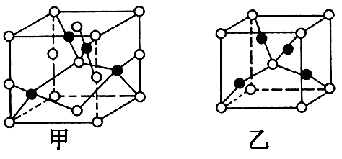
(3)B₂A₄是石油炼制的重要产物之一 。B₂A₄分子中B原子轨道的杂化类型为________；1 mol B₂A₂分子中含________mol σ键。
(4)已知D、E能形成晶胞结构如图所示的两种化合物，
则化学式：
甲为________________，乙为________________；
高温时，甲易转化为乙的原因为__________________。
30.(14分) 硫及其化合物有许多用途，相关物质的物理常数如表所示：
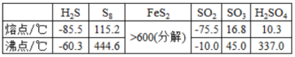
回答下列问题：
(1)基态Fe原子价层电子的电子排布图（轨道表达式）为 ，基态S原子电子占据最高能级的电子云轮廓图为 形。
(2)根据价层电子对互斥理论，H₂S、SO₂、SO₃的气态分子中，中心原子价层电子对数不同于其他分子的是 。
(3)图（a）为S₈的结构，其熔点和沸点要比二氧化硫的熔点和沸点高很多，主要原因为 。
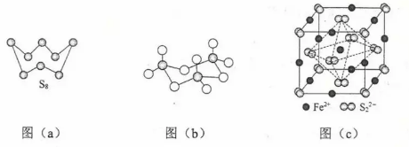
(4)气态三氧化硫以单分子形式存在，其分子的立体构型为 形，其中共价键的类型有 种；固体三氧化硫中存在如图（b）所示的三聚分子，该分子中原子的杂化轨道类型为 。
(5)FeS₂晶体的晶胞如图（c）所示。晶胞边长为a nm、FeS₂的相对式量为M、阿伏伽德罗常数的值为N_{A}，其晶体密度的计算表达式为 g/cm³：晶胞中Fe²⁺位于S₂²⁻所形成的正八面体的体心，该正八面体的边长为 nm。

